附件3

关于引进非北京生源毕业生管理系统
注册开通的操作流程及注意事项
（仅供海淀区用人单位参考使用）

一、操作流程
（一）第一步
首先访问北京市人力资源和社会保障局网站 (http://rsj.beijing.gov.cn)。网站左上角，点击“法人登录”，进入服务列表。在列表中选择“引进非北京生源毕业生管理”，进行登录。

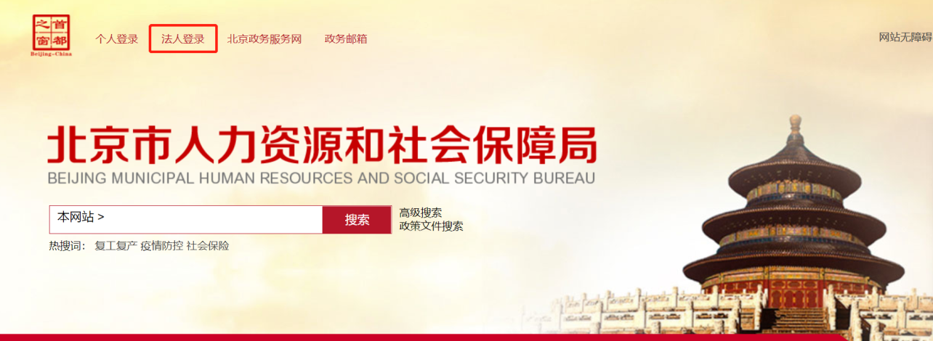
注：初次使用本系统，会跳转注册页面，完善单位信息。单位信息填写完成后，提交上级主管单位审核，审核通过后，再次登录进入业务系统。

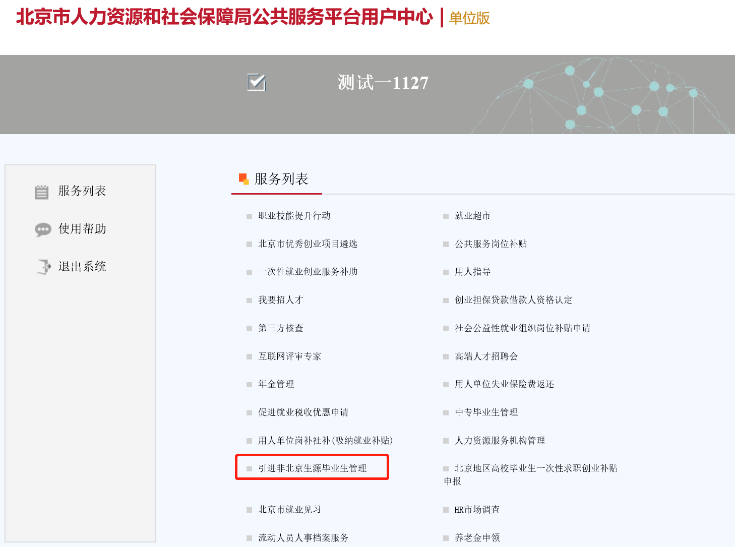
（二）第二步
进入平台首页，在右侧“会员信息”栏，点击“企业登录”，跳转至北京市统一身份认证平台，进行登录操作。
单位登录/注册：进入首页后，已经在北京市统一身份认证平台注册口令账户的单位，直接使用原账号密码登录；已申请“法人一证通”的单位，可直接使用“法人一证通”进行登录。需申请口令账号的单位，在首页右上登录/注册位置，进行注册，获得操作权限。
（三）第三步
系统注册后，需将下述材料以邮件形式发送到指定邮箱(rsjbys@mail.bjhd.gov.cn)，申请开通系统。邮件主题和附件均命名为：XX（单位名称）+毕业生系统开通申请。邮箱设置有自动回复功能，请注意查收回复邮件，确保邮件成功发送。
1.用人单位《营业执照副本》的扫描件。
2.用人单位2024年至今《税收完税证明》的扫描件。
3.用人单位档案存放机构出具的《同意存档证明》扫描件。例如委托海淀区人力资源公共服务中心存档的，可提供用人单位与海淀区人力资源公共服务中心签订的《立户协议》扫描件。
4.其他材料（一般情况下无需用人单位提交其他材料，如确有需要，请以工作人员联系反馈为准）。
二、注意事项
设置主管单位为“海淀区人力资源和社会保障局”，除区属教育、卫生事业单位以外，其他用人单位不用选择二级主管单位，并按照系统提示填写相关信息。具体填写要求如下：
1.单位性质：系统提示分为非公有制企业、公有制企业、机关、事业单位、专项计划、民办非企业、社会团体，其中专项计划为大学生村官、社区工作者、科研助理等特定项目，各用人单位都不应选择此项。
2.统一社会信用代码（组织机构代码）：是区分每个用人单位的重要选项，请准确填写。
3.联系人及联系方式：用人单位负责此项工作联系人的姓名全称，务必填写真实有效的办公电话、手机号码、电子邮箱。
4.员工人数和注册资金：应如实填写、务必准确。注册资金应明确标注单位、币种（例如：1000万元人民币）。
5.单位主营业务：可以参照营业执照或法人证书填写主要内容。
6.核心专业：可选择三个与本单位主营业务一致的专业作为核心专业供参考，具体到专业子类。
7.单位集体户所在地：填写有误的，将影响落户（务必与集体户管理部门确认后再填写此项信息）。用人单位接收毕业生落户的集体户所在地派出所，选择相应的公安分局和派出所即可。
8.单位户籍地址：填写有误的，将影响落户（务必与集体户管理部门确认后再填写此项信息）。请严格按照单位集体户口簿首页登记的户籍地址（门牌号码）填写。
9.单位识别码：由用人单位自行设置，注意保密留存。
用人单位系统注册开通后，如有单位信息发生变化，请及时更新完善。

开通系统业务咨询电话：88506276（海淀区人力资源公共服务中心二层230办公室）。

